Артефакты

На игре вы можете стать счастливым обладателем артефакта. Некоторые из них можно получить, убивая врагов, другие можно обнаружить только выкопав клад, а третьи можно украсть у врага (только флаги).
Артефакты делятся на два вида: амулеты и флаги.
Амулеты:
- Регенерация – амулет дарует персонажу возможность регенерировать собственные хиты со скоростью 1 хит в 20 минут.
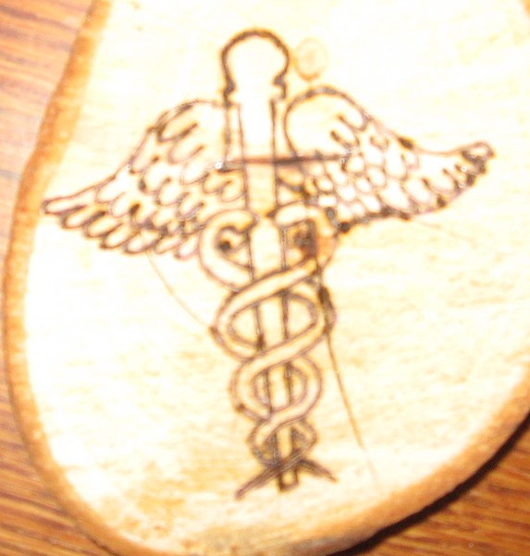
- Восполнение маны – амулет ускоряет восстановление манапоинтов до скорости 1 манапоинт в 30 минут.
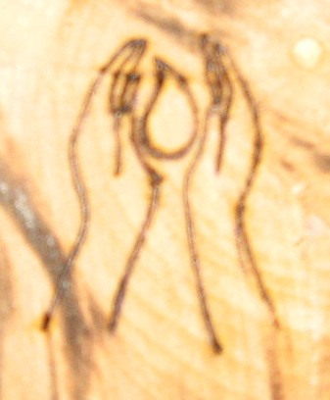
- Защита от магии – амулет полностью защищает обладателя от атакующих заклинаний противника, то есть молния и удар грома снимают как обычное оружие – 2 хита с корпуса, 1 с конечности.
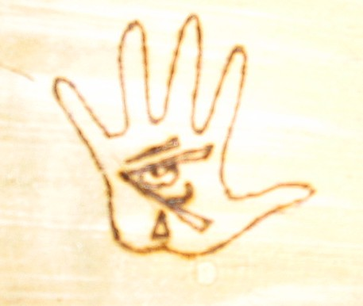
Флаги:
- Поглощающий стрелы - снижает урон от стрелкогого оружия до 0 хитов в корпус и 0 хитов в конечность. Не защищает от метательного.
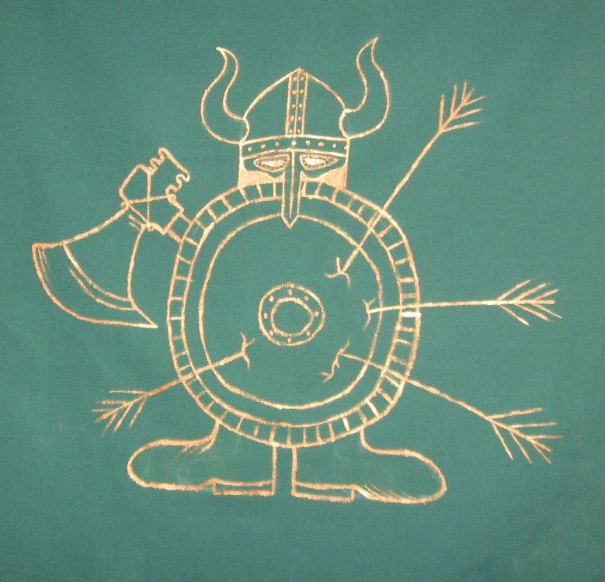
- Отражающий магию – полностью защищает от атакующих вражеских заклинаний (кроме порчи), то есть молния и удар грома снимают как обычное оружие – 2 хита с корпуса, 1 с конечности.
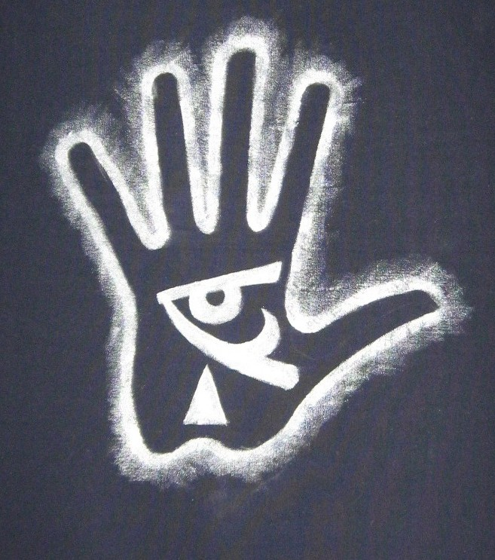
- Очищающий – сокращает действие порчи до 30 минут.

Артефакты, не описанные выше, но найденные вами на игре, выполняют лишь то, что на них написано.
Амулеты необходимо носить на шее или крепить к поясному ремню так, чтобы они были видны окружающим, в противном случае амулет не будет работать. Действие амулета распространяется только на персонажа, на котором он одет. Передавать амулеты друг другу попользоваться нельзя – одевший амулет игрок будет носить его до самой смерти, т.е. снять амулет можно только с трупа (добитого персонажа). Поэтому, если вы воин, то амулет, необходимый магу, на себя не одевайте, потому что снять его и отдать какому-нибудь магу вы уже не сможете. Эффект от двух одинаковых амулетов не суммируется. Амулеты считаются неразрушимыми.
Флаги свое действие распространяют на крепости (включая заставу). Под их влиянием находятся только защитники и то до тех пор, пока не выйдут за ворота. Флаг устанавливается на стену над воротами или слева/справа от них не далее, чем на расстоянии 2 метров от крайней верхней точки середины ворот так, чтобы его могли хорошо видеть атакующие крепость:
R=2 м

